绝密·启用前
2023届广东省部分名校高三下学期教学质量检测物理试卷
题号 | 一 | 二 | 三 | 四 | 总分
得分
注意事项：
1．答题前填写好自己的姓名、班级、考号等信息
2．请将答案正确填写在答题卡上

 | 一、单选题
  评卷人 | 得分
1.某同学站在自动扶梯的水平粗糙踏板上，随扶梯一起斜向上做匀速直线运动，如图所示。该同学所受力的个数为（ ）
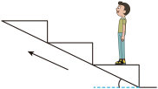
A．2
B．3
C．4
D．5
2.碳$14\left({}_{6}^{14}\text{C}\right)$是大气层中的氮气受到“宇宙射线”中的中子不断轰击而产生的。碳14有放射性，会自发释放出电子和能量衰变成氮$14\left({}_{7}^{14}\text{N}\right)$，半衰期为5720年。下列说法正确的是（ ）。
A．碳14自发衰变时质量不会亏损
B．${}_{6}^{14}\text{C}$的中子数与${}_{7}^{14}\text{N}$的中子数相等
C．氮气受到中子的轰击产生的核反应中总质量数减少
D．增大压强不能使${}_{6}^{14}\text{C}$的半衰期变为5721年
3.在如图所示的电路中，交流电源的电压有效值恒定，k盏相同的灯泡均正常发光。理想变压器原、副线圈的匝数之比为（ ）
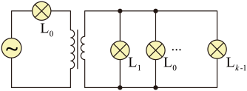
A．$\left(k−1\right):1$
B．${\left(k−1\right)}^{2}:1$
C．$k:1$
D．$k^{2}:1$
4.某些汽车配置有定速巡航系统，启动定速巡航系统后，汽车按照设定的速度匀速率行驶。如图所示，一汽车定速巡航通过路面$abc$，其中$ab$段为平直上坡路面，$bc$段为水平路面。不考虑整个过程中空气阻力和摩擦阻力的大小变化。下列说法正确的是（ ）
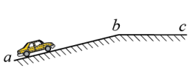
A．在$ab$段，汽车的输出功率增大
B．在$ab$段，汽车的输出功率减小
C．汽车在$ab$段的输出功率比在$bc$段的大
D．汽车在$ab$段的输出功率比在$bc$段的小
5.湖面上P、Q两艘小船（均视为质点）相距$6\text{m}$，一列水波以大小为$1\text{m}/\text{s}$的波速沿PQ方向传播，在$t=0$时刻水波恰好到达小船P处，此时小船P由平衡位置开始竖直向上运动，$t=1.5\text{s}$时刻小船P第一次到达最低点。则下列说法正确的是（ ）。
A．水波的周期为$4\text{s}$
B．水波的波长为$4\text{m}$
C．水波从小船P传到小船Q的时间为$6\text{s}$
D．从小船Q起振到小船Q第一次到达最高点的时间为$1\text{s}$
6.如图所示，曲线为一带负电的粒子在某点电荷产生的电场中的部分运动轨迹，P点为轨迹的最低点，以P点为坐标原点建立直角坐标系，粒子的运动轨迹关于y轴对称，Q点是第Ⅰ象限内轨迹上的一点。粒子只受电场力的作用。下列说法正确的是（ ）
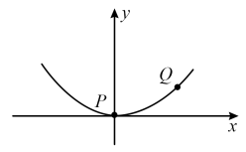
A．点电荷一定带负电
B．点电荷一定在y轴负半轴上的某处
C．Q点的电势一定比P点的电势高
D．粒子在P、Q两点的动能与电势能之和一定相等
7.2023年1月9日，“长征七号”A运载火箭在中国文昌航天发射场点火起飞，托举“实践二十三号”卫星直冲云霄，随后卫星进入预定轨道，发射取得圆满成功。已知地球表面的重力加速度大小为g，地球的半径为R，“实践二十三号”卫星距地面的高度为h，入轨后绕地球做匀速圆周运动，该卫星的（ ）
A．线速度大小为$\sqrt{\frac{g}{R+h}}R$
B．角速度大小为$\sqrt{\frac{g}{R}}$
C．向心加速度大小为g
D．周期为$\frac{π}{R}\sqrt{\frac{{\left(R+h\right)}^{3}}{g}}$
 | 二、多选题
  评卷人 | 得分
8.一只翠鸟发现露出水面的游鱼，从高空由静止俯冲扎入水中捕鱼。若在翠鸟由静止俯冲至水面的过程中，位移与时间的比值随时间变化的图像为直线，如图所示，其中$v_{0}$、$t_{0}$均已知，翠鸟在空中运动的时间为$t_{0}$，则下列说法正确的是（ ）
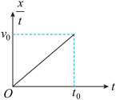
A．翠鸟在空中运动的最大速度为$v_{0}$
B．翠鸟在空中运动的最大速度为$2v_{0}$
C．翠鸟在空中运动的距离为$v_{0}t_{0}$
D．翠鸟在空中运动的距离为$2v_{0}t_{0}$
9.电吉他是利用电磁感应原理工作的一种乐器。电吉他中电拾音器的基本结构如图所示，固定的条形磁体附近的金属弦被磁化，当弦上下振动时，在线圈中产生感应电流，电流经电路放大后传送到音箱发出声音，电吉他通过扩音器发出的声音随感应电流的增大而变响。下列说法正确的是（ ）
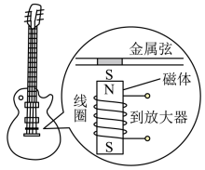
A．弦振动的周期越大，线圈中感应电流的方向变化越快
B．弦振动的周期越小，线圈中感应电流的方向变化越快
C．其他情况不变，只增大线圈的匝数，电吉他的音量增大
D．其他情况不变，只增大线圈的匝数，电吉他的音量减小
10.一棱镜的横截面如图所示，其中ABOD是边长为R的正方形，ODE是四分之一圆弧，圆心为O。一光线从AB边上的中点P入射，进入棱镜后射在O点，并在O点恰好发生全反射。不考虑光线在棱镜内的多次反射，真空中的光速为c。下列说法正确的是（ ）
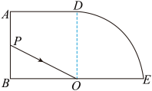
A．棱镜对光线的折射率为$\frac{\sqrt{5}}{2}$
B．棱镜对光线的折射率为$\sqrt{3}$
C．光线在棱镜内传播的时间为$\frac{(3+\sqrt{3})R}{c}$
D．光线在棱镜内传播的时间为$\frac{(5+2\sqrt{5})R}{4c}$
 | 三、实验题
  评卷人 | 得分
11.小吴利用如图甲所示的装置验证机械能守恒定律。所用器材有：小球、细线、拉力传感器（可以测量细线的拉力）、托盘秤。当地的重力加速度大小为g。
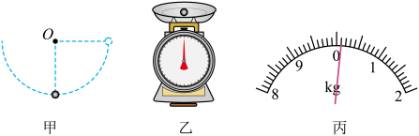
（1）将小球静置于托盘秤上，如图乙所示，托盘秤表盘的示数如图丙所示，则小球的质量$m=$______kg。
（2）细线一端与小球相连，另一端绕在水平轴O上。将小球拉至与水平轴O同一高度处后由静止释放，小球在竖直平面内做圆周运动，若小球通过最低点时拉力传感器的示数为F，则能验证机械能守恒定律的等式为$F=$__________。
（3）若测得水平轴O与小球之间的细线长度为L，小球的直径为d，则小球做圆周运动的最大速度$v_{\text{m}}=$__________。
12.某物理兴趣小组欲将电流表${\text{A}}_{1}$改装成量程为$15\text{V}$的电压表。小组同学先用如图甲所示的电路测量电流表${\text{A}}_{1}$的内阻，提供的实验器材有：
A.电流表${\text{A}}_{1}$（量程为$1\text{mA}$，内阻约为$290Ω$）；
B.电流表${\text{A}}_{2}$（量程为$1.5\text{mA}$，内阻约为$200Ω$）；
C.定值电阻（阻值为$600\text{Ω}$）；
D.定值电阻（阻值为$60Ω$）；
E.滑动变阻器R；
F.一节新的干电池E；
G.开关S及导线若干。
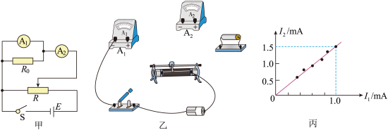
（1）图甲中的电阻$R_{0}$应选用______（填“C”或“D”）。
（2）根据图甲，用笔画线代替导线，补充完成图乙中实物间的连线。( )
（3）正确连接线路后，闭合开关S，调节滑动变阻器的滑片，获得多组${\text{A}}_{1}$的示数$I_{1}$和${\text{A}}_{2}$的示数$I_{2}$，将对应的数据在$I_{2}−I_{1}$坐标系中描点，作出$I_{2}−I_{1}$图像如图丙所示，${\text{A}}_{1}$的内阻为______$Ω$（结果保留三位有效数字）。
（4）给${\text{A}}_{1}$串联一个阻值为______$\text{k}Ω$（结果保留三位有效数字）的定值电阻，可将${\text{A}}_{1}$改装成量程为$15\text{V}$的电压表V。
（5）用标准电压表${\text{V}}_{0}$与V并联进行校准。当${\text{V}}_{0}$的示数为$12.4\text{V}$时，${\text{A}}_{1}$的示数为$0.80\text{mA}$，则V的实际量程为______V（结果保留三位有效数字）。
 | 四、解答题
  评卷人 | 得分
13.如图所示，一根粗细均匀的“U”形细玻璃管竖直放置，左端足够长、开口，右端封闭且导热良好。管内有一段水银柱，右管封闭了一段空气柱（视为理想气体）。当环境的热力学温度$T_{1}=300\text{K}$时，左、右两液面的高度差为h，右管空气柱的长度为5h，大气压强恒为8hHg。
（1）若逐渐降低环境温度，求左、右两液面相平时环境的热力学温度$T_{2}$；
（2）若不是降低环境温度（环境温度保持不变），往左管缓慢加入水银，直至右液面升高0.5h，求该过程中往左管加入的水银柱的长度H。
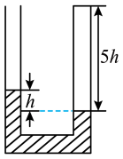
14.如图所示，某冰雪游乐场中，质量$M=20\text{kg}$的小游客静止在足够大的冰面上，他将质量$m_{1}=4\text{kg}$的石块（视为质点）以大小$v_{0}=5\text{m}/\text{s}$的速度水平推向左侧静止在冰面上的楔形冰块的斜面上，结果石块滑回冰面上后恰好不能追上小游客。不计石块滑上冰块时的机械能损失，所有摩擦不计，取重力加速度大小$g=10\text{m}/{\text{s}}^{2}$。求：
（1）冰块的质量$m_{2}$；
（2）石块沿斜面上滑的最大高度h。
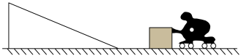
15.如图所示，在直角坐标系xOy中，A、P、C、B四点的坐标分别为（$−\sqrt{3}$L，0），（0，$\frac{3}{2}$L）、（0，$\frac{5}{2}$L）、（$\frac{5\sqrt{3}}{6}$L，0）。$ΔBOC$内（包括边界）有方向垂直坐标平面向外的匀强磁场；第II、III象限（含y轴）存在电场强度大小相同的匀强电场，电场强度方向分别沿y轴负方向和正方向。质量为m、电荷量为q的带正电粒子从A点沿坐标平面以某一初速度射入第II象限，经电场偏转后从P点以速率v垂直y轴射入磁场，经磁场偏转后恰好未从边界BC射出磁场，然后从D点（图中未画出）通过x轴。不计粒子所受的重力。
（1）求电场的电场强度大小E以及粒子在A点的初速度方向与x轴正方向的夹角θ；
（2）求从粒子通过P点（第一次通过y轴）到粒子第二次通过y轴的时间$t$；
（3）若在粒子第二次通过y轴时，其他条件不变，仅在第III象限加上磁感应强度大小为$ΔBOC$内磁场的磁感应强度大小的2倍、方向垂直坐标平面向里的匀强磁场（图中未画出），求粒子在第III象限运动的过程中距离y轴最远时的纵坐标$y_{0}$。
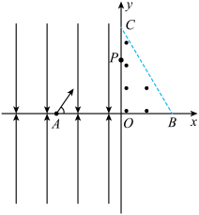
参考答案
1.A
【解析】
由于该同学做匀速直线运动，所以合力为零，即该同学受竖直向下的重力和踏板对同学向上的支持力。
故选A。
2.D
【解析】
A．碳14自发衰变中有能量产生，可见碳14自发衰变时存在质量亏损，A错误；
B．${}_{6}^{14}\text{C}$的中子数与${}_{7}^{14}\text{N}$的中子数分别为8个和7个，中子数不相等，B错误；
C．由核反应特征知，氮气受到中子的轰击产生的核反应中总质量数不变，C错误；
D．半衰期由原子核本身性质决定，与外界因素无关，即增大压强不能使${}_{6}^{14}\text{C}$的半衰期变为5721年，D正确。
故选D。
3.A
【解析】
设灯泡均正常发光时通过灯泡的电流为I，根据电路图可知原线圈电路中只接入一盏灯泡，则通过原线圈的电流为
$I_{1}=I$
副线圈电路中接入k-1盏灯泡，k-1盏灯泡并联，并联电路的总电流等于各支路电流之和，则通过副线圈的电流为
$I_{2}=(k−1)I$
根据理想变压器电流与线圈匝数关系可知原、副线圈的匝数之比为
$\frac{n_{1}}{n_{2}}=\frac{I_{2}}{I_{1}}=\frac{(k−1)I}{I}=k−1$
以上内容仅为本文档的试下载部分，为可阅读页数的一半内容。如要下载或阅读全文，请访问：https://d.book118.com/725300132102011120

